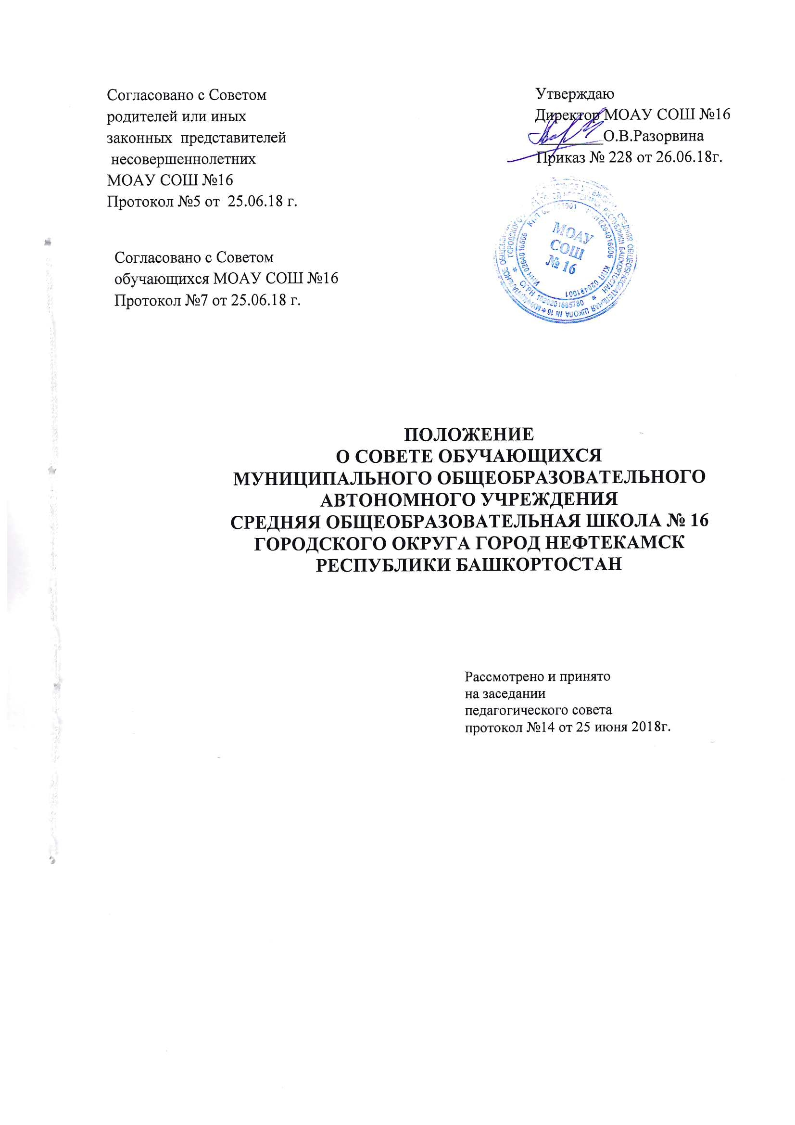
Общие положения.
- Настоящее положение разработано в соответствии с Федеральным законом от 29 декабря 2012 года № 273 -ФЗ «Об образовании в Российской Федерации» (статья 26 п.1).
1.2. Настоящее положение регламентирует работу Совета обучающихся
Муниципального общеобразовательного бюджетного учреждения
средняя общеобразовательная школа №16 (далее – МОАУ СОШ №16).
  - Совет обучающихся МОАУ СОШ №16 является высшим органом ученического самоуправления.
1.4. Совет обучающихся МОАУ СОШ №16 возглавляет президент. 1.5. Совет обучающихся действует на основании действующего
законодательства, Устава МОАУ СОШ №16 и настоящего положения.

2. Основные цели и задачи.
2.1. Целями деятельности Совета обучающихся является формирование гражданской культуры, активной гражданской позиции обучающихся, содействие развитию их самостоятельности, способности к самоорганизации и саморазвитию, формирование у обучающихся умений и навыков самоуправления, подготовка их к компетентному и ответственному участию в жизни общества.
2.2. Для достижения цели Совет обучающихся решает следующие задачи:
- организация жизнедеятельности общешкольного коллектива на основе взаимодействия классных коллективов,
- организация работы актива класса по взаимодействию классного коллектива,
- вовлечение обучающихся в активную школьную жизнь,
- развитие индивидуальных качеств обучающихся через различные формы внеклассной и внеурочной деятельности;
- обеспечение необходимых условий для всестороннего развития личности и творческой самореализации обучающихся в соответствии с их потребностями;
- оказание помощи обучающимся в познании себя и окружающих, в адаптации к жизни;
- формирование качеств личности обучающихся с помощью организации их жизни и деятельности;
- обеспечение условий для защиты прав и интересов обучающихся;
- воспитание сознательного отношения к учебе;
- воспитание культурного и современного человека;
- развитие инициативы и творчества обучающихся в процессе коллективных дел.
2.3. Совет обучающихся строится на принципах:
-взаимопомощь и доверие;
-стремление к развитию;
-равноправие всех обучающихся;
-коллективность принятия решений;
-приоритетность прав и интересов обучающихся;
-гуманность по отношению к каждой отдельной личности.
- Порядок формирования Совета обучающихся.

3.1. Совет формируется на выборной основе сроком на один год.
3.2. Состав Совета формируется обучающимися 5-11-х классов путем прямых выборов из числа выдвинутых кандидатур (по одному представителю от класса). Организацию выборов осуществляет избирательная комиссия, формируемая из представителей 10-11-х классов.
3.3. Состав Совета избирается общим собранием обучающихся.
3.4. Совет самостоятельно определяет свою структуру.
3.5. Совет возглавляет президент, избираемый на первом заседании большинством голосов вновь избранных членов Совета. Президент планирует и организует деятельность Совета.
3.6. В Совет входит педагог (заместитель директора по воспитательной работе, социальный педагог, педагог – психолог) для оказания педагогической помощи в деятельности Совета обучающихся.

4. Взаимодействие Совета обучающихся с другими коллегиальными органами МОАУ СОШ №16.
4.1. Совет взаимодействует с педагогическим советом, с Советом родителей школы в рамках своей компетенции, установленной настоящим Положением.
4.2. Представитель Совета может принимать участие в работе совета школы с совещательным голосом, присутствовать на заседаниях, рассматривающих вопросы дисциплины и защиты прав обучающихся.

5. Задачи Совета обучающихся.
5.1. Представляет интересы обучающихся в процессе управления МОАУ СОШ №16.
5.2. Поддерживает и развивает инициативу обучающихся в жизни коллектива.
5.3. Реализует и защищает права обучающихся.
5.4. Организует взаимодействие с коллегиальными органами управления МОАУ СОШ №16 по вопросам организации массовых воспитательных мероприятий.

6. Функции Совета обучающихся.
6.1. Совет обучающихся выступает от имени обучающихся при решении вопросов жизни коллектива МОАУ СОШ №16:
- изучает и формулирует мнение обучающихся по вопросам организации жизни коллектива обучающихся;
- представляет позицию обучающихся (высказывает мнение) по поводу принимаемых локальных актов коллегиальных органах управления МОАУ СОШ№16 по вопросам, затрагивающим их права и законные интересы;
-разрабатывает предложения по организации дополнительного образования обучающихся.
6.2. Содействует реализации инициатив обучающихся в организации досуговой деятельности.
6.3. Проводит среди обучающихся опросы и референдумы (вопросы должны быть согласованы с педагогом-психологом) по разным направлениям жизни МОАУ СОШ №16.

7. Права Совета обучающихся.
7.1. Совет имеет право:
7.1.1. Знакомиться с локальными нормативными документами МОАУ СОШ №16 и их проектами в пределах своей компетенции, вносить предложения по их совершенствованию.
7.1.2. Направлять руководству МОАУ СОШ №16 предложения по работе и получать на них официальные ответы.
7.1.3. Получать от руководства МОАУ СОШ №16 информацию по вопросам жизни школы.
7.1.4. Пользоваться организационной поддержкой должностных лиц МОАУ СОШ № 16, отвечающих за воспитательную работу, при подготовке и проведении мероприятий Советом обучающихся.
7.1.5. Вносить руководству предложения по совершенствованию образовательного процесса.
7.1.6. Вносить руководству предложения о поощрениях обучающихся, а при рассмотрении вопросов о дисциплинарном воздействии по отношению к обучающимся давать коллегиальное заключение о целесообразности его применения.
7.1.7. Опротестовывать (в пределах своей компетенции) решения руководства и других органов самоуправления, действия работников, противоречащие Уставу Школы.
7.1.8. Опротестовывать (в пределах своей компетенции) решения руководства, касающиеся обучающихся, принятые без учета предложений Совета обучающихся, в других органах самоуправления.
7.1.9. Создавать печатные органы (стенгазеты и др.), участвовать в работе СМИ.
7.1.10. Устанавливать отношения и организовывать совместную деятельность с советами других учебных заведений.
7.1.11. Вносить предложения в план воспитательной работы.

8. Документация Совета обучающихся.
8.1. Заседания Совета протоколируются.
8.2. План работы Совета разрабатывается на учебный год исходя из плана воспитательной работы и предложений членов Совета.

9. Срок действия данного Положения.
9.1. Настоящее Положение вступает в силу с момента утверждения приказом директора МОАУ СОШ №16 и действует до его отмены в установленном порядке.

